

Liturgie zondag 27 sept 2020
Doopdienst
Thema: vrijuit bloeien
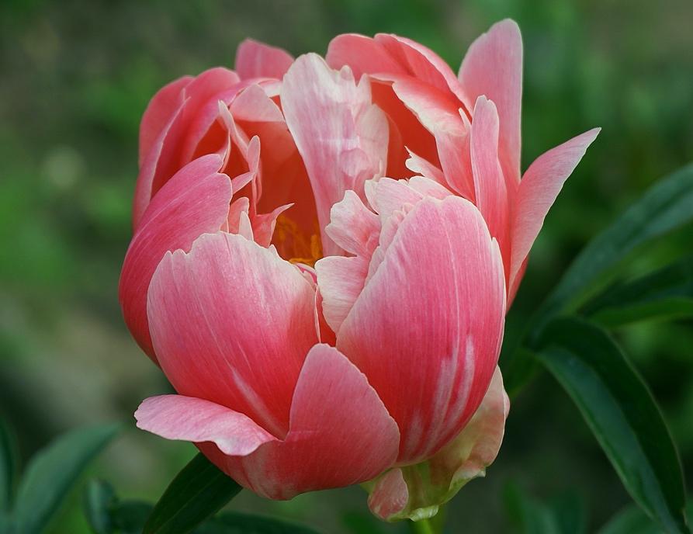

Voorganger: Ds. Margriet van de Bunt

Organist: Marinus den Harder

Welkom en mededelingen-ouderling van dienst

Opwekking 32 Dit is de dag https://www.youtube.com/watch?v=SRcaFZsXGJE

Bemoediging en groet

Gebed

Lied: Om bloesem aan de bomen https://www.youtube.com/watch?v=JRZ3R6uOsGg

Kindermoment

Lied: parel in Gods hand https://www.youtube.com/watch?v=OyEZlBDb5gM

Lezing: Johannes 15: 9-17

⁹Ik heb jullie liefgehad, zoals de Vader mij heeft liefgehad. Blijf in mijn liefde:
¹⁰je blijft in mijn liefde als je je aan mijn geboden houdt, zoals ik me ook aan de geboden van mijn Vader gehouden heb en in zijn liefde blijf.
¹¹Dit zeg ik tegen jullie om je mijn vreugde te geven, dan zal je vreugde volkomen zijn.
¹²Mijn gebod is dat jullie elkaar liefhebben zoals ik jullie heb liefgehad.
¹³Er is geen grotere liefde dan je leven te geven voor je vrienden.
¹⁴Jullie zijn mijn vrienden wanneer je doet wat ik zeg.
¹⁵Ik noem jullie geen slaven meer, want een slaaf weet niet wat zijn meester doet; vrienden noem ik jullie, omdat ik alles wat ik van de Vader heb gehoord, aan jullie bekendgemaakt heb.
¹⁶Jullie hebben niet mij uitgekozen, maar ik jullie, en ik heb jullie opgedragen om op weg te gaan en vrucht te dragen, blijvende vrucht. Wat je de Vader in mijn naam vraagt, zal hij je geven.
¹⁷Dit draag ik jullie op: heb elkaar lief.

Overweging

Welkom van Stef Bos via: https://www.youtube.com/watch?v=MAFOZAe9xOM

Ondertussen komen Myrthe en Emma komen binnen

Filmpje

Doopwater in het doopvont

Vragen aan de ouders

Gedicht

Lied: Je hebt al een naam https://www.youtube.com/watch?v=tzFDb6wHA0k

Doopgebed

Doop

Vragen aan de ouders

Vragen aan de gemeente

Gebeden
Lied: Ik wens jou- Trinity https://www.youtube.com/watch?v=eCmv5xgfJSQ

Zegen

